Отчёт по предметной неделе в 1 классе.

С 30 ноября по 4 ноября 2015года в школе проходила предметная неделя в 1 классе.

Цель проведения предметной недели:

* прививать к новым знаниям, вовлекая ребят во внеурочную деятельность.
* развивать творческое воображение детей, вырабатывать свободную и выразительную речь.
* поддерживать желание учиться и получать удовольствие от преодоления познавательных трудностей.

**День первый…**

Неделя открылась знакомством учащихся начальных классов  с программой проведения  предметной  недели. Затем был проведен праздничный концерт с участием учащихся 1-4 классов. Учащиеся 1 класса участвовали в сценке «Учиться очень важно», исполнили песни.

Цели: развивать интеллектуальные способности. Развивать творческие способности. Способствовать сплочению коллектива. Среди детей победителей решили не выбирать, поэтому каждый ученик, принявший участие в конкурсе получил удовольствие.

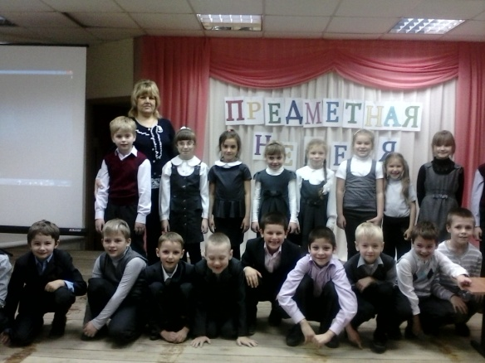

**День второй…**

Очень интересно и увлекательно прошло путешествие «В гостях у сказки»



Стр.1